Небесный «фехтовальщик» пропишется в Вороново

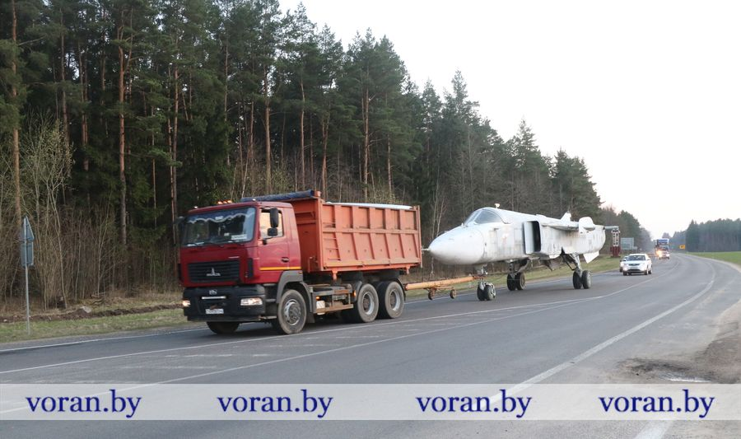

Решением министра обороны Республики Беларусь Вороновскому району в качестве экспоната выделен Су-24М. Самолет находился в войсковой части г. Береза Брестской области. А сегодня на спецтехнике его транспортировали в Вороново. Расстояние в 250 километров экспонат преодолел успешно.
Фронтовой бомбардировщик Су-24, прозванный в НАТО Fencer (фехтовальщик), совершил первый полет более полвека назад. Cу-24M — мaшинa втopoгo пoкoлeния. Это первый советский тактический самолет, оснащенный системой дозаправки топливом в полете. На него была установлена новая прицельно-навигационная система. Ключевое преимущество этих машин заключается в способности маневрировать на малых и сверхмалых высотах, поддерживая при этом сверхзвуковую скорость. Производство Су-24 завершено в 1993 году. За все время Новосибирский авиазавод произвел порядка 1400 самолетов этого типа в разных модификациях.

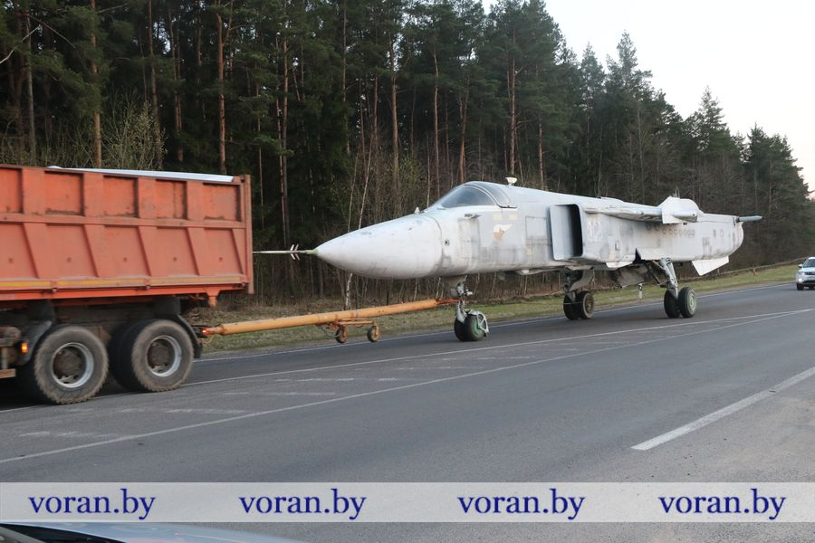
После устройства основания и других подготовительных работ «фехтовальщик» обретет прописку в черте городского поселка Вороново и пополнит музей боевой техники под открытым небом. Торжественное открытие экспоната, возможно, пройдет в рамках празднования Великой Победы.
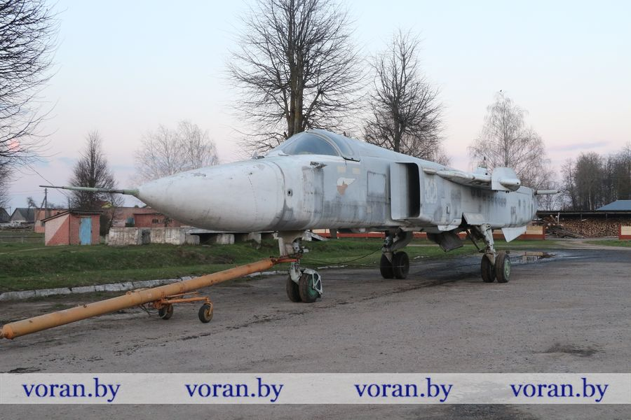
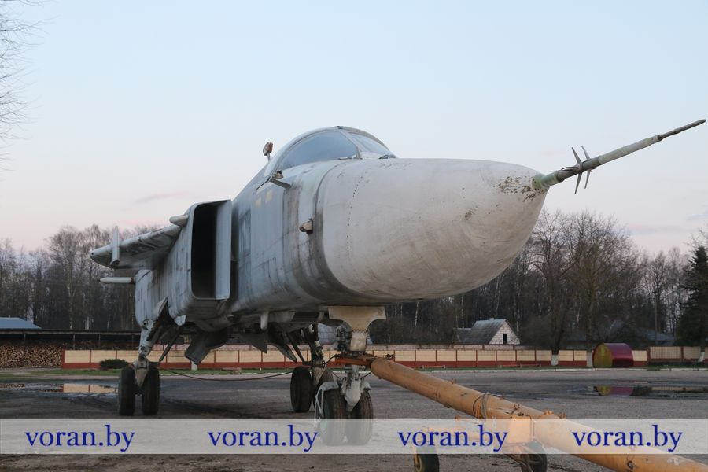
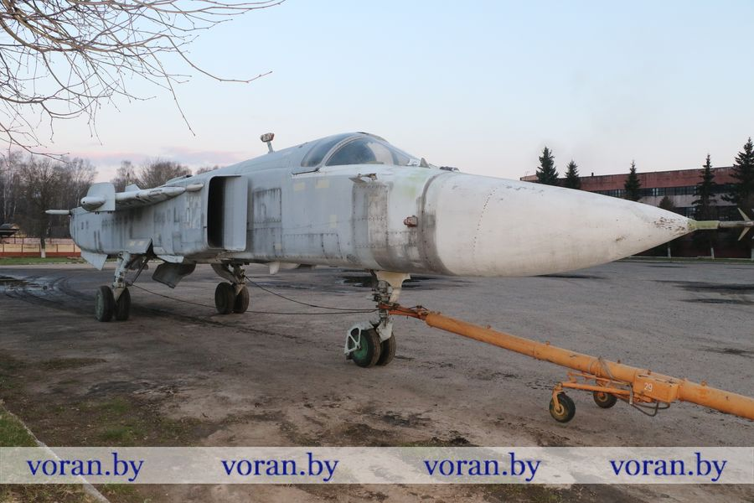

Интересно знать
Основные характеристики Су-24М:
-экипаж — 2 человека;
-длина — 24,594 м (с ПВД);
-размах крыла — 17,638 м /10,366 м;
-высота — 6,192 м;
-масса пустого — 22300 кг;
-максимальная посадочная масса — 28000 кг;
-масса топлива во внутренних баках — 9800 кг;
-объем топливных баков — 11860 л;
- максимальная скорость на высоте 200 м — 1400 км/ч (без подвесок), на большой высоте 1700 км/ч.

